104全中運擊劍 左營高中包辦女子銳劍金銀
2015年05月06日 13:31 中時即時 曹明正
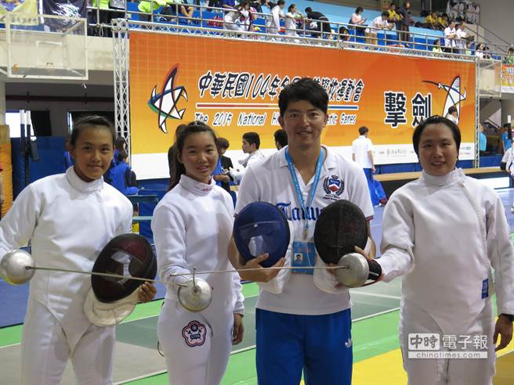
左營高中女子擊劍隊在本屆全中運摘金奪銀，右起個人銀牌任家萱、教練林生祥、個人金牌韓欣妤、團體銀牌翁瑜君。（左營高中提供）
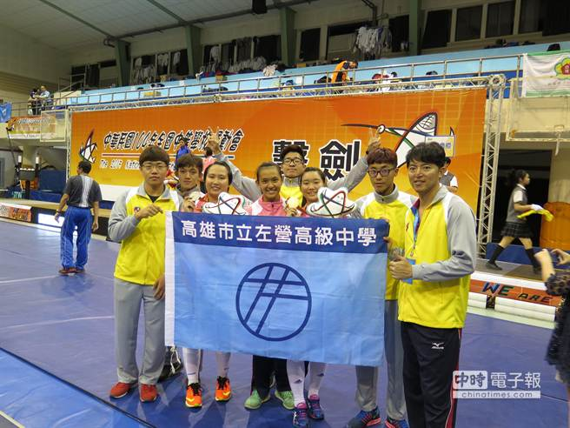
左營高中擊劍代表隊。（左營高中提供）
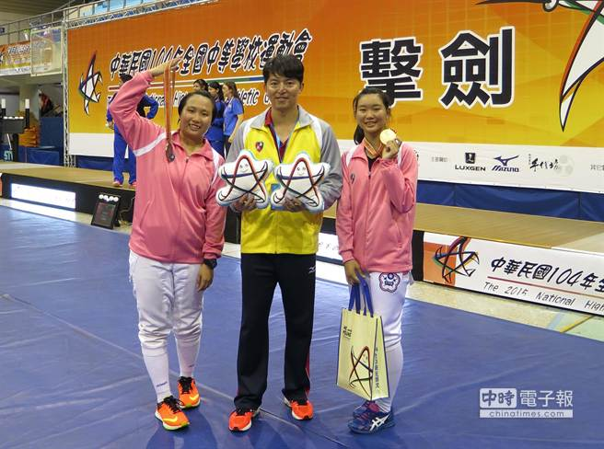
全中運擊劍比賽女子銳劍個人賽頒獎，金牌韓欣妤（右）、銀牌任家萱（左），中為教練林生祥。（左營高中提供）
剛落幕的104年全國中等學校運動會，高中女子組決賽，銳劍項目上演左營高中擊劍隊自家對決戲碼，最後韓欣妤以15：14，1分險勝學姊任家萱奪冠，難能可貴的是，兩名女高中生出身清寒，靠著不服輸的努力，擠身前茅。
本屆全中運女銳8強中，有6位是現役國手，競爭相當激烈。這次個人賽韓欣妤、任家萱能在列強環伺下摘金奪銀，相當不容易，而這面金牌也是去年全中運首次將擊劍列為比賽項目後，女子個人替高雄市摘下的歷史性第1金。
教練林生祥透露，欣妤與家萱皆來自清寒家庭，欣妤初來左中時較沒自信且極為害羞，但在師長及同儕鼓勵下，慢慢地融入團體，目前是學校現代五項隊的選手，很開心她在面對高強度的賽事能頂住壓力，取得優異成績。
至於家萱則是個樂觀進取、主動積極的小女孩。一直是隊上主力的她去年嶄露頭角，獲得約旦亞洲青少年擊劍錦標賽銅牌，越級參加全國成人擊劍賽也奪得銀牌。選手生涯預達高峰之際，卻在9月的一場國手選拔賽嚴重受傷。
當時家萱左腳前十字韌帶完全斷裂，但她靠著不服輸的精神，受傷期間努力復健，不斷吵著要練習，展現高度企圖心，這次全中運她在預賽即以排名第一晉級，一路過關斬將，可惜最後以一劍之差，敗給學妹韓欣妤。
左中另外在團體賽也由欣妤、家萱與就讀高一的翁瑜君聯手再下一銀。瑜君去年考取普通班，打掃體育組時被林生祥發現她有練劍條件，鼓勵她嘗試看看，第一次參加全中運就獲得個人第5名，3人均朝著自己夢想前進。 出版編輯：郭匡超

